Tuần 2
Ngày soạn: 10/9/2022
Ngày dạy: 14/9/2022
Tiết 3- Bài 2- CÁCH MẠNG TƯ SẢN PHÁP ( 1789- 1794) (T₁)

I. MỤC TIÊU
1. Kiến thức:
- Biết được tình hình kinh tế, chính trị xã hội nước Pháp trước cách mạng
- Sự bùng nổ CMTS Pháp. Việc chiếm ngục Ba-xti- đã mở đầu thắng lợi cách mạng Pháp
- Mục I.3 Đấu tranh trên mặt trận tư tưởng : tập trung vai trò của cuộc đấu tranh trên mặt trận tư tưởng
2. Kỹ năng:
-Biết phân tích, so sánh các sự kiện, liên hệ kiến thức đang học với cuộc sống
3. Thái độ:
- Vai trò của quần chúng nhân dân lao động
- Cách mạng Pháp nổ ra là tất yếu
4. Định hướng phát triển năng lực
- Năng lực chung: Năng lực giao tiếp và hợp tác; tự học; giải quyết vấn đề.
- Năng lực chuyên biệt
+ Tái hiện kiến thức lịch sử, xác định mối quan hệ giữa các sự kiện, hiện tượng lịch sử.
5.Định hướng phát triển phẩm chất
- Bồi dưỡng lòng nhân ái
II. PHƯƠNG PHÁP, KĨ THUẬT, HÌNH THỨC, THIẾT BỊ DẠY HỌC
-PP: Vấn đáp, hoạt động nhóm, giải thích, trực quan...

-KT: Kĩ thuật đặt câu hỏi, kĩ thuật thảo luận nhóm...
-TBDH: Tranh, ảnh lịch sử
III. CHUẨN BỊ
1. Chuẩn bị của giáo viên
- Giáo án word
- Một số tư liệu có liên quan.
2. Chuẩn bị của học sinh
-Chuẩn bị các câu hỏi trong SGK
IV. TIẾN TRÌNH DẠY HỌC
1.Hoạt động khởi động:
- Nguyên nhân, kết quả, ý nghĩa chiến tranh giành độc lập của 13 thuộc địa Anh ở Bắc Mĩ?
2.Hoạt động hình thành kiến thức mới
Nội dung | Hoạt động của GV và HS
I. Nước Pháp trước cách mạng:  1. Tình hình kinh tế:  - Nông nghiệp lạc hậu, mất mùa, đói kém thường xuyên, đời sống nhân dân khổ cực  - Công thương nghiệp : kinh tế tư bản chủ nghĩa phát triển nhưng bị chế độ phong kiến kìm hãm, chưa thống nhất về đo lường và tiền tệ  2. Tình hình chính trị- xã hội:  - Trước cách mạng, Pháp vẫn là nước quân chủ chuyên chế. Xã hội tồn tại ba đẳng cấp: Tăng lữ, quý tộc và Đẳng cấp thứ ba, mâu thuẫn nhau gay gắt  -> Vì vậy dưới sự lãnh đạo của giai cấp tư sản, nông dân Pháp hăng hái tham gia cách mạng để lật đổ chế độ phong kiến  3. Đấu tranh trên mặt trận tư tưởng:  -Tiêu biểu: Trào lưu Triết học Ánh sáng  -Vai trò: Cuộc đấu tranh trên lĩnh vực tư tưởng đã thúc đẩy cách mạng sớm bùng nổ. | 2.1 Đơn vị khiến thức 1: 1. Tình hình kinh tế:  a.Khởi động:  GD tích hợp Địa: GV giới thiệu về nước Pháp: vị trí địa lí, dân số, tài nguyên thiên nhiên, tình hình hiện nay,..  b.Hình thành kiến thức  ? Đặc điểm kinh tế Pháp trước cách mạng  ? So sánh sự phát triển CNTB ở Pháp và Anh  HS đọc SGK và thực hiện yêu cầu. GV khuyến khích học sinh hợp tác với nhau khi thực khi thực hiện nhiệm vụ học tập.  - HS lần lượt trả lời các câu hỏi  HS phân tích, nhận xét, đánh giá kết quả của học sinh.  c. Củng cố:  GV bổ sung phần phân tích nhận xét, đánh giá, kết quả thực hiện nhiệm vụ học tập của học sinh. Chính xác hóa các kiến thức đã hình thành cho học sinh.  2.2 Đơn vị khiến thức 2: 2. Tình hình kinh tế:  a.Khởi động:  Học sinh quan sát Hình 5  b.Hình thành kiến thức  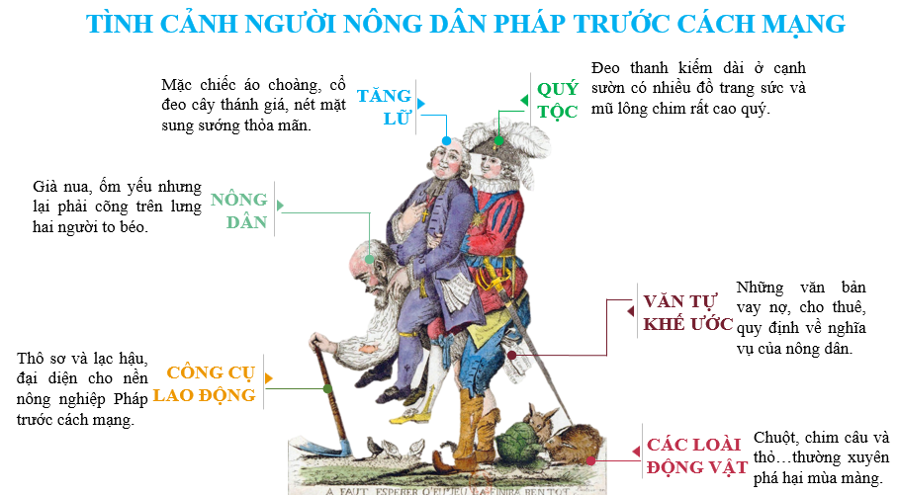  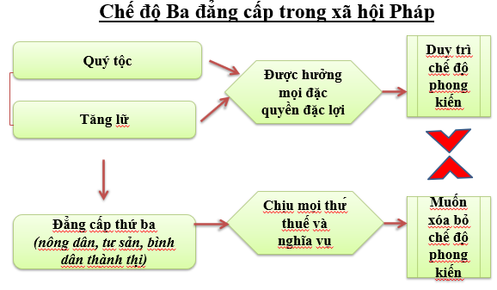  ? Quan sát hình 5- SGK→ nhận xét  - Tăng lữ, quí tộc: có mọi quyền hành, không phải đóng thuế  - Đẳng cấp thứ ba: gồm có nông dân, tư sản và các tầng lớp nhân dân khác: không có quyền hành gì, phải đóng thuế và làm nghĩa vụ với nhà nước phong kiến  HS đọc SGK và thực hiện yêu cầu. GV khuyến khích học sinh hợp tác với nhau khi thực khi thực hiện nhiệm vụ học tập.  - HS lần lượt trả lời các câu hỏi  HS phân tích, nhận xét, đánh giá kết quả của học sinh.  c. Củng cố:  GV bổ sung phần phân tích nhận xét, đánh giá, kết quả thực hiện nhiệm vụ học tập của học sinh. Chính xác hóa các kiến thức đã hình thành cho học sinh.  2.3 Đơn vị khiến thức 3: 3. Đấu tranh trên mặt trận tư tưởng:  a.Khởi động:  Học sinh đọc mục 3  b.Hình thành kiến thức  ? Quan sát hình 6, 7, 8 SGK rút ra tư tưởng của Vônte, Môngtexkiơ, Rút xô  ? Tại sao gọi là “ trào lưu triết học ánh sáng”  HS đọc SGK và thực hiện yêu cầu. GV khuyến khích học sinh hợp tác với nhau khi thực khi thực hiện nhiệm vụ học tập.  - HS lần lượt trả lời các câu hỏi  HS phân tích, nhận xét, đánh giá kết quả của học sinh.  c. Củng cố:  GV bổ sung phần phân tích nhận xét, đánh giá, kết quả thực hiện nhiệm vụ học tập của học sinh. Chính xác hóa các kiến thức đã hình thành cho học sinh.
3.Hoạt động luyện tập
Câu 1: Trước cách mạng, nước Pháp theo thể chế chính trị nào?
A. Quân chủ lập hiến.
B. Cộng hòa tư sản.
C. Quân chủ chuyên chế.
D. Quân chủ lập hiến kết hợp cùng quân chủ chuyên chế
Câu 2: Trước cách mạng, xã hội Pháp gồm những giai cấp nào?
A. Qúy tộc, tăng lữ, nông dân.
B. Quý tộc, tăng lữ, đẳng cấp thứ ba.
C. Quý tộc, tăng lữ, tư sản.
D. Tư sản, nông dân, các tầng lớp khác.
4. Hoạt động vận dụng, tìm tòi mở rộng
- Tìm hiểu them về Trào lưu triết học ánh sáng
*Chuẩn bị bài mới
2. Cách mạng Pháp từ 1793- 1794?
3. Ý nghĩa lịch sử CMTS Pháp

